Uso del FrameLayout:

Creamos un nuevo diseño:

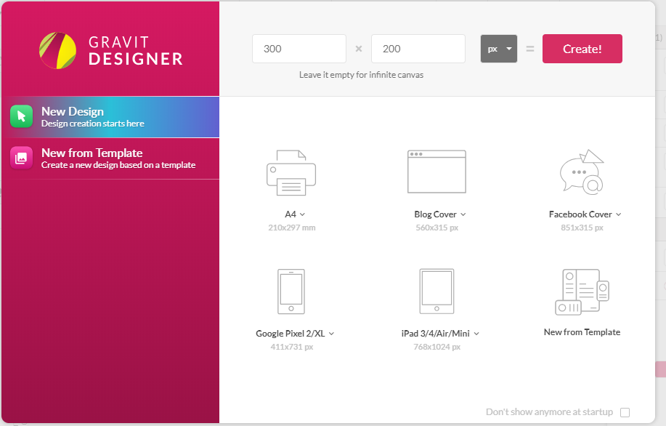

Diseñamos el botón:

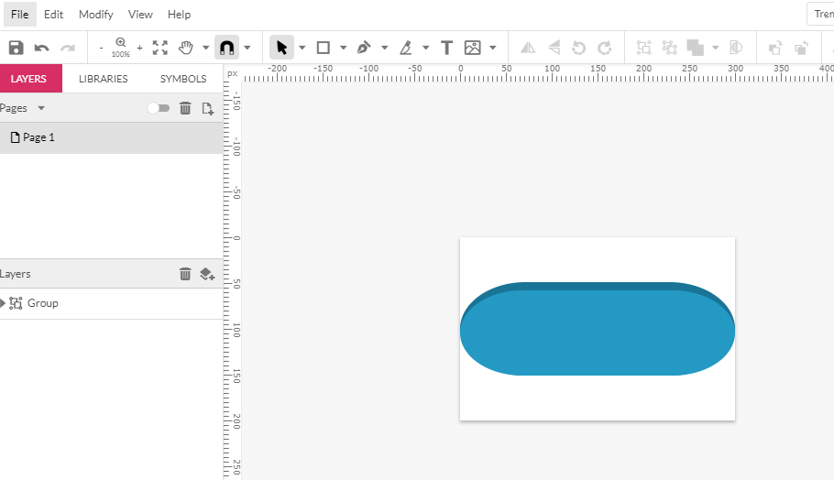

Exportamos el botón como Scalable Vector Graphics (SVG):

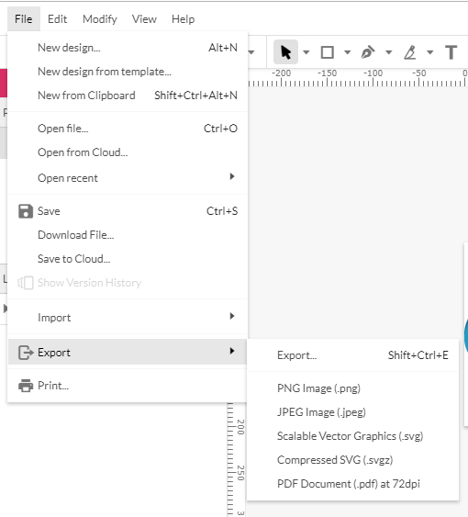

Ahora vamos a nuestro proyecto en Android Studio:

* Le damos clic en new 🡺 Vector Assset
* En la ventana que nos saldrá elegimos la ruta del archivo svg que hemos exportado anteriormente.
* Para que mantenga la resolución original tenemos que marcar la casilla Override.
* 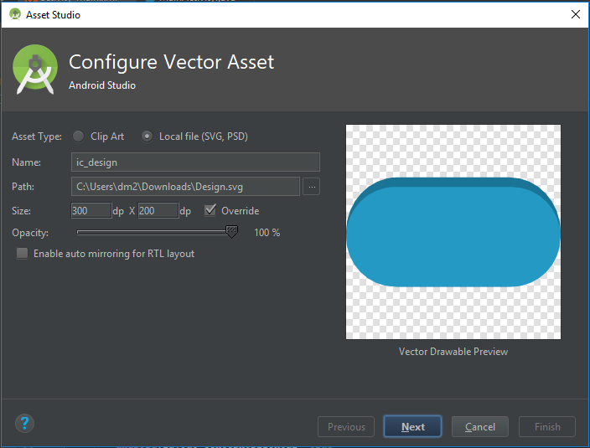
* Le damos a next y finish como si de un Image Asset se tratase.

Ahora pasamos a hacer los FrameLayout en nuestro archivo XML. En este caso a modo de prueba haremos dos FrameLayouts en los cuales habrá dos ‘botones’ personalizados uno debajo del otro. Con intenciones de conseguir lo siguiente:

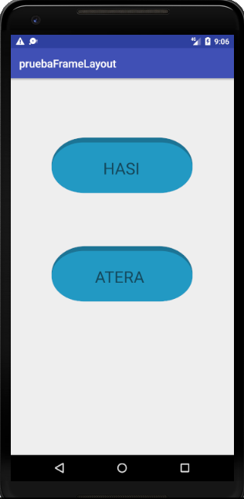

Para esto yo he utilizado un **RelativeLayout**.

* Dentro he creado dos FrameLayouts diferentes, el primero con un **ID** para poder usar ese ID después y situar el segundo FrameLayout debajo.
* Dentro de cada uno de los FrameLayouts hay un ImageView y un TextView.
* A los FrameLayouts le he puesto centerHorizontal: true para que estén centrados.
* Para ‘meter’ el texto dentro de lo que serían los botones, he tenido que usar ir jugando con los margintop y marginleft en los TextView.

El XML ha quedado tal que así:

Vista TEXT:

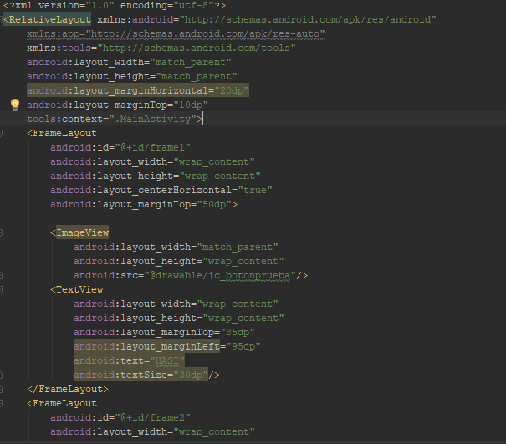

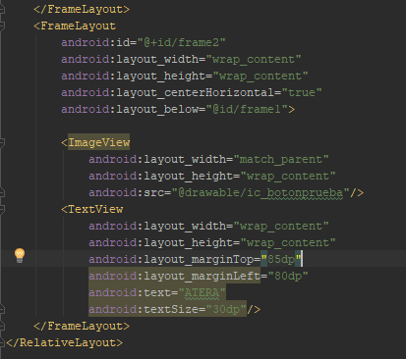

Vista DESIGN:

